Technická specifikace

Název akce: II/105 Všetice – Neveklov kaplička

Místo realizace: silnice II/105 Neveklov,Tloskov, okres Benešov

Staničení: II/105 od 22,740 do 27,255 km, délka úseku 4,515 km, plocha 5 753,90 m2
III/1027 od 15,002 – 15,018 km, délka úseku 16 m, plocha 97,6 m2
Celková plocha 5 851,50 m2, průměrné šíře od 1,5 do 4,2 m.

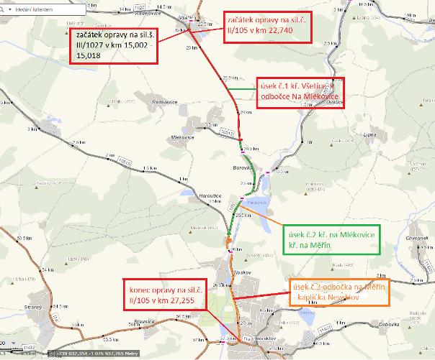

Popis současného stavu:
Jedná se o velmi frekventovanou komunikaci II/105. Na nevyhovující povrch komunikace poukazují účastníci silničního provozu. Povrch komunikace vykazuje plošné deformace, vyjeté koleje, hloubkové koroze, síťové, mozaikové, příčné a podélné trhliny, velké množství výtluků, sesedlé krajnice, které opravují v rámci běžné údržby.

Základní popis akce:
Zadání stavebních prací na opravu povrchu komunikace II/105.
Rozsah prací je specifikován v položkovém rozpočtu, který je nedílnou součástí této přílohy.

Technologie opravy:
Lokální výspravy frézováním živičného krytu v tl. 50 mm, čištění vozovek metením strojně, provedení spojovacího postřiku 0,5 kg/m2 před pokládkou nové obrusné vrstvy ACO 11+ v tl. 5 cm, proříznutí a zalití podélných a příčných spar a jejich zalití, vyrovnání uličních vpustí, vodovodních šoupat a kanalizačních poklopů, VDZ – vodící proužky v šíři 12,5 cm a stop čára na sil.č. III/1027 před kř. s II/105, přechod pro chodce. Zhotovitel zajistí návrh a projednání realizace DIO, včetně zajištění ohlášení stavebních prací.
Znovuzískaný vyfrézovaný asfaltový recyklát zatříděný dle polycyklických aromatických uhlovodíků (PAU) ZAS-T3 bude využit jako R-materiál do asfaltových směsí.
Veškeré provedené práce budou dle platných norem ČSN, TP.
Závěrem bude provedeno geodetické zaměření stavby (skutečná plocha asfaltových vrstev) autorizovaným geodetem.
Dodavatel odkoupí vyfrézovaný materiál za cenu 70kč/t.

Práce musí být realizovány po etapách – pracovní místa (semafory). Opravy jsou roděleny do 3 etap, kdy každá etapa má 11 až 15 lokálních míst, viz. tabulka II-105 Všetice – Neveklov kaplička - souhrn lokální výsprav
Záruční doba: 36 měsíců
Platební podmínky: Financováno z prostředků KSÚS, ŠPZ 2024

Faktura bude vystavena měsíčně, a to v návaznosti na skutečně provedené práce dle stavebního deníku.
Předání dokončené stavby proběhne po kompletním dokončení stavebních prací a po předání řádně vedených dokladů (stavební deník, vážní lístky – asfalty, zkoušky, atesty apod.).

Termín realizace: srpen – září 2024, délka realizace 3 týdny (po etapách)

Přílohy: položkový rozpočet

Fotodokumentace

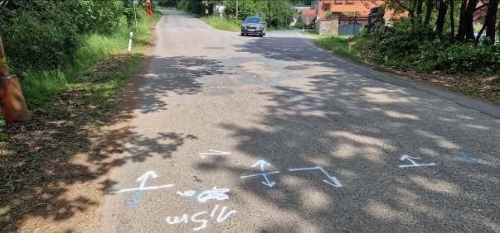
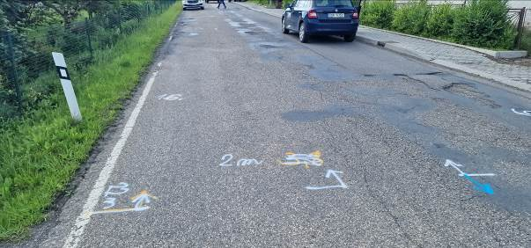

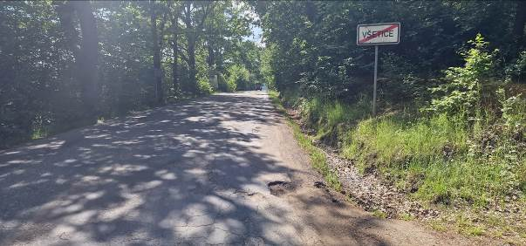

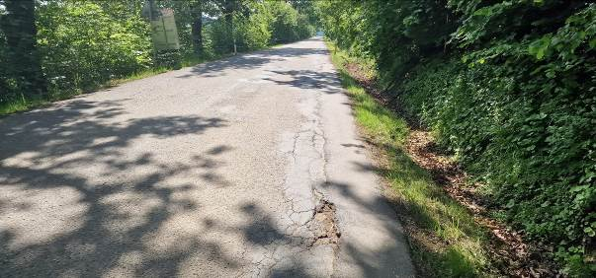

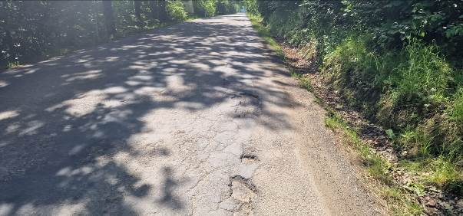

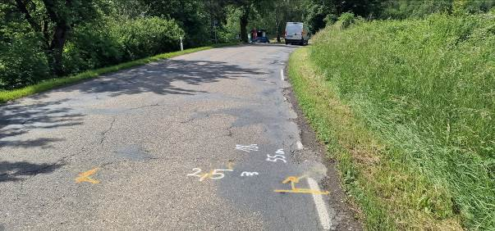
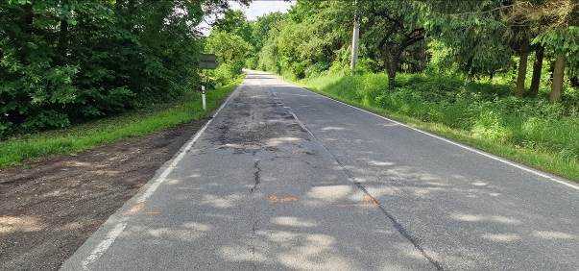

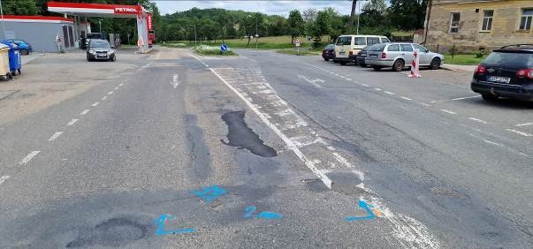

Kontakty :
Vedoucí oblasti Benešov : Jiří Brzoň, jiri.brzon@ksus.cz 601 571 016
Vedoucí manažer: Bc. Milan Jonszta, milan.jonszta@ksus.cz, tel.: 602 436 864
Provozní cestmistr: Vladimír Pošvec, vladimir.posvec@ksus.cz, 724 168 679

Krajská správa a údržba silnic Středočeského kraje, příspěvková organizace, Zborovská 11, 150 21 Praha 5

Zpracoval: Pošvec Vladimír

